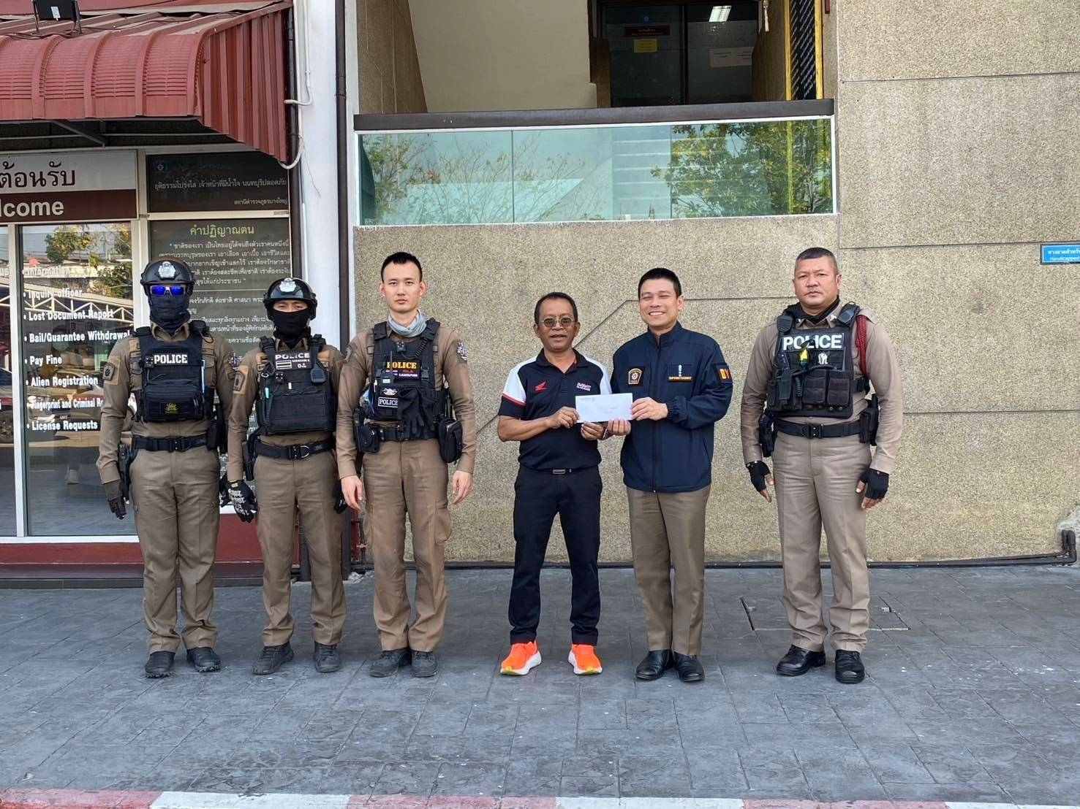
เมื่อวันที่ 28 กุมภาพันธ์ 2568 เวลา 09.30 น. คณะ กต.ตร. ได้มอบเงินเพื่อเป็นทุนการศึกษาให้แก่บุตร ธิดา ข้าราชการตำรวจ สภ.บางใหญ่ จำนวน 20,000 บาท

